Antwoordformulier marktconsultatie
Reclassering Nederland namens 3RO
Primairprocessysteem 3RO
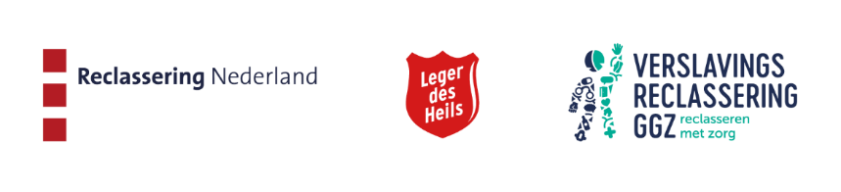

Gegevens deelnemer
Naam onderneming
Naam contactpersoon
Functie contactpersoon
E-mailadres
Telefoonnummer

Beantwoording vragen
Vragen over de IT-oplossing
Als vervanging voor het digitale cliëntvolgsysteem IRIS willen we een oplossing die zoveel mogelijk commercial off-the-shelf is. Wat wij verstaan onder ‘commercial off-the-shelf’ is beschreven in paragraaf 1.3 van bijlage 1 bij dit marktconsultatiedocument.
In hoeverre kunt u een oplossing voor 3RO als commercial off-the-shelf bieden? Licht toe. En als u geen commercial-off-the-shelf-oplossing kan bieden, kunt u dan uitleggen waarom niet?
[Vul uw antwoord in]

Als u een commercial-off-the-shelf-oplossing kan bieden, met welke (functionele) oplossingen denkt u dit te kunnen doen? Licht toe aan de hand van de vervolgvragen hieronder.
- Met welke functionele deelblokken? Geef per deelblok aan wat uw standaardapplicatie is of wat uw functionele bouwstenen zijn. En leg uit waarom uw oplossing geschikt is om aan de vraag van 3RO te voldoen.
- Kunt u (een) voorbeeld(en) geven van waar uw oplossing wordt gebruikt in een situatie die vergelijkbaar is met die van 3RO qua grootte, complexiteit, privacyvereisten en aard van de bedrijfsprocessen?
- Op welke onderdelen denkt u dat een commercial-off-the-shelf-oplossing voor 3RO waarschijnlijk gaat lukken? Leg uit waarom. Op welke onderdelen niet, en hoe denkt u dat op te lossen?
[Vul uw antwoord in]

Hebben wij bepaalde functionaliteiten niet benoemd – functionaliteiten waarvan u denkt dat wij die nodig hebben en die uw oplossing biedt?
[Vul uw antwoord in]

Overige vragen
Wat is volgens u een reële looptijd voor de implementatie van uw oplossing, inclusief de tijd die benodigd is voor de datamigratie van het huidige systeem IRIS naar het nieuw te leveren PPS?
[Vul uw antwoord in]

Heeft u interesse in de opdracht en overweegt u om deel te nemen aan de aanbesteding? Zo nee, waarom niet?
[Vul uw antwoord in]

Heeft u suggesties voor ons? Zijn er nog overige zaken die u kwijt wilt?
[Vul uw antwoord in]

